게임진행
[판매기(SellingMachine) 및 자원판매] 1
[스테이지 종료 조건: Lever 당김, 한 판 시간 종료] 3
[할당량 공식] 3

[판매기(SellingMachine) 및 자원판매]
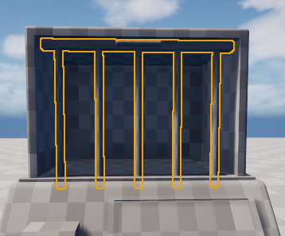
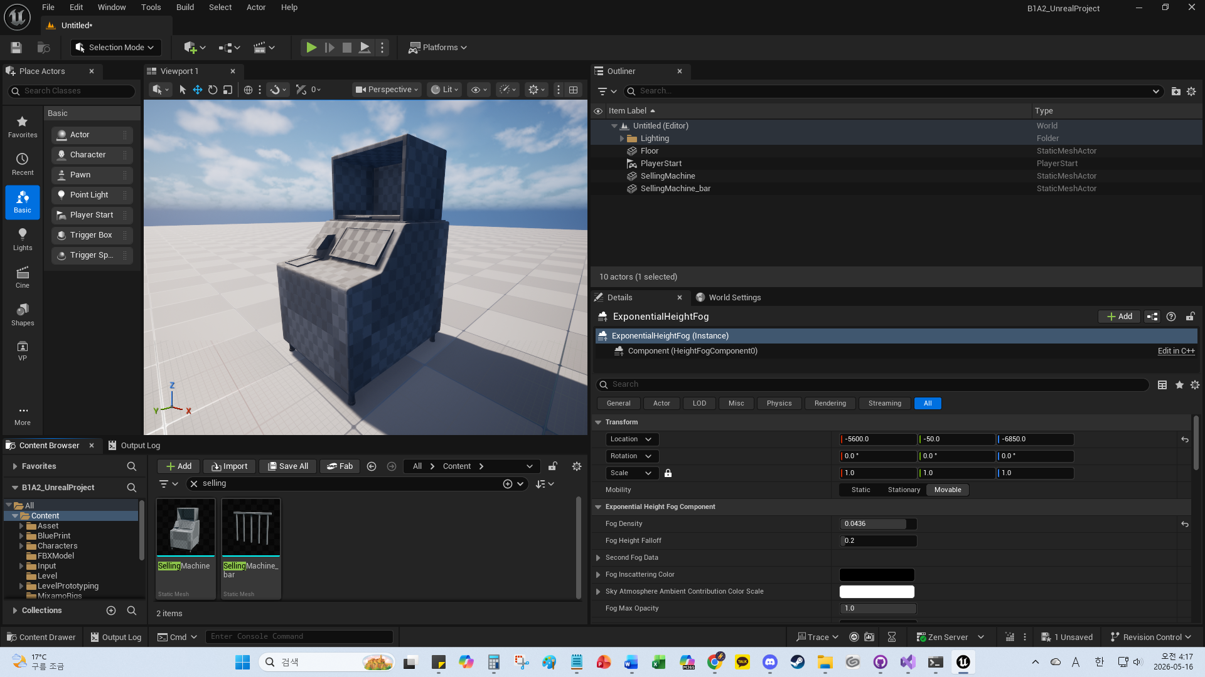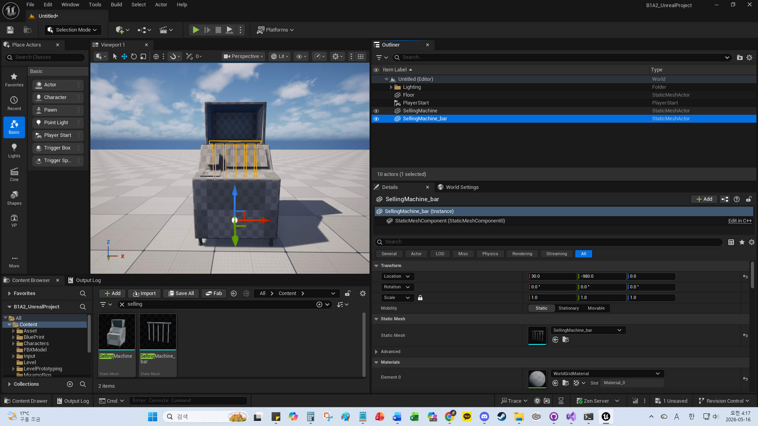
닫힌 상태
(판매 불가능)
열린 상태
(판매 가능)

150
120

<기능>
- 지정된 위치들 중 랜덤한 위치에 난이도별 개수만큼 설치된다.
단, 한 큐브에 한 개의 자판기만 생성될 수 있다.
- 열린 상태의 판매기에만 판매할 수 있다. 특수 기믹 판매기가 아니라면 열린 상태로 시작한다.
- 스크랩만 판매할 수 있다.
- 한 번 판매기에 놓은 스크랩은 다시 수거할 수 없다.
- 판매기에 스크랩을 내려놓고 판매하기(E)를 누르면, SellingMachine_bar가 올라가는 애니메이션이 나오고, 크레딧이 획득된다.
이후 SellingMachine_bar가 내려가는 애니메이션이 나온 뒤, 다시 스크랩을 내려놓을 수 있게 된다.
- 매 판 한 판매기에서 획득할 수 있는 최대 금액이 정해지는데, 이는 해당 판의 모든 판매기가 동일하다. 금액은 ‘금액 제한 범위’ 내에서 랜덤하게 정해진다.
- ‘판매기 개수’ 안에 ‘특수 기믹 판매기 개수’가 포함된다.

 | 쉬움 | 보통 | 어려움
판매기 금액(CR) 제한 범위 | 110~160 | 140~200 | 150~230
판매기 개수 | 6 | 6 | 5
특수 기믹 판매기 개수 | 0 | 1 | 2

- 금액 제한 추가 설명: 어떤 판의 판매기들의 금액 제한이 160 CR이라면, 판매기에 내려놓아진 스크랩들의 금액이 160CR 이상이 된 이후로 닫힌 상태가 된다. 단, 스크랩 하나가 제한 금액 이상인 경우에는 해당 스크랩만 올려놓을 수 있다.
(ex. 200CR의 금괴만 팔기: 가능)
(ex. 금괴하고 10CR짜리 통조림 캔 팔기: 불가능.)
(ex. 70CR짜리 3개 팔기: 불가능)

<특수 기믹 판매기>
- 판매기가 게임 시작하고 일정 시간(200s))이 지나야 열린 상태가 됨
- 특수 기믹 판매기에 판매 시 크레딧을 5% 추가로 제공한다.

<추가 자세한 내용>
1. 리썰 함선처럼 기지 문을 시간차 두고 열리고 닫히게 함(기지와 내부 맵이 연결된 문은 한 개임)
2. 기지 내부에서는 표정 인식이 되지 않음
3. 맵 3개 플레이하고 할당량 총 정산하는 현재 방식은 유지한다. 단, 기지에 둔 채 다음 맵으로 갈 때마다 각 스크랩 금액이 3% 씩 하락함.

[스테이지 종료 조건: Lever 당김, 한 판 시간 종료]
- 해당 스테이지(한 판) 종료 조건:
1. 기지의 Lever를 당김.
2. 한 판 시간이 경과됨
* 한 판 = 10분

[할당량 공식]
- 할당량은 맵 3개 안에 충족해야 한다.
$$Q_{n}=Q_{n-1}+C*\left(1+\frac{n^{2}}{k}\right)*E$$
 | json 변수명
Q_{n} |  |  |  | 새로운 할당량
Q_{n-1} |  |  |  | 이전 할당량
C | increaseCredit | 기획자 조정 | 50 | 기본 증가값
n |  |  |  | 현재까지의 활당량 완수 횟수
k | relaxivityValue | 기획자 조정 | 16 | 할당량 상승 곡선 완화값 (클수록 완만해짐)
E |  |  |  | 감정 횟수 기반 난이도 배율

$$E=max⁡(E_{min},\min\left(E_{max},E_{base}-\frac{c_{fear}+c_{surprise}+c_{sad}}{K}\right))$$
 | json 변수명
E_{min} | minEmotion | 기획자 조정 | 0.5 | 감정 배율 최소
E_{max} | maxEmotion | 기획자 조정 | 1.5 | 감정 배율 최대
E_{base} | baseEmotion | 기획자 조정 | 1.2 | 감정 배율 기준치
c_{fear} |  |  | 0 | 할당량 갱신 후 완수할 때까지 Fear 총 누적 횟수
c_{surprise} |  |  | 0 | 할당량 갱신 후 완수할 때까지 Surprise 누적 횟수
c_{sad} |  |  | 0 | 할당량 갱신 후 완수할 때까지 Sad 누적 횟수
K | avgBadEmotionCnt | 기획자 조정 | 20 | 평균 부정적 감정 횟수 기준치

- 최초 할당량( json 변수명: initialQuota ): 200 (기획자 조정)

- 최종 할당량은 10 단위로 반올림한다. (ex. 301->300, 305->310)
- E는 E_{min}, E_{max} 사이의 값이다. 계산 결과가 E_{min}보다 작으면 E_{min}을 반환하고, E_{max}보다 크면 E_{max}를 반환한다.
- 감정 누적 횟수는 할당량이 갱신될 때마다 0 초기화된다.
- 할당량을 채우지 못하면, n(완수 횟수)이 0으로 초기화되고, 최초의 할당량부터 다시 시작한다.

